Resolución del Pleno del Instituto de Transparencia, Acceso a la Información Pública y Protección de Datos Personales del Estado de México y Municipios, con domicilio en Metepec, Estado de México, a catorce de mayo de dos mil diecinueve.

VISTO el expediente electrónico formado con motivo del recurso de revisión número 01295/INFOEM/IP/RR/2019, interpuesto por La C. XXXXX XXXX X en lo sucesivo La Recurrente, en contra de la falta de respuesta del Ayuntamiento de Tecámac, en lo subsecuente El Sujeto Obligado, se procede a dictar la presente resolución.

A N T E C E D E N T E S D E L A S U N T O
PRIMERO. De la Solicitud de Información.
Con fecha veinticinco de enero de dos mil diecinueve, la recurrente, presentó a través del Sistema de Acceso a la Información Mexiquense (SAIMEX) ante el sujeto obligado, la solicitud de acceso a la información pública, registrada bajo el número de expediente 00051/TECAMAC/IP/2019, mediante la cuales solicitó información en el tenor siguiente:
“DIRECTORIO DE LOS SERVIDORES PÚBLICOS, REGIDORES, DIRECTORES, JEFES Y SUBJEFES, DEBE INCLUIR CARGO, DIRECCIÓN DE OFICINA TELÉFONO Y EXTENSIÓN, ASÍ COMO CORREO ELECTRÓNICO OFICIAL.” (Sic).

Modalidad de entrega: A través del SAIMEX

SEGUNDO. De la solicitud de aclaración.
Así en fecha treinta de enero de dos mil diecinueve, el sujeto obligado, adjuntó al expediente electrónico del SAIMEX, una solicitud de aclaración respecto de la información requerida por la entonces solicitante, misma que versa en el siguiente sentido:


TERCERO. De la aclaración de solicitud de información pública.
Derivado de lo expuesto en el antecedente anterior, la particular, en fecha seis de febrero de los corrientes desahogo la solicitud de aclaración interpuesta por el sujeto obligado, manifestando la temporalidad en la que requería la información, sirve de sustento la siguiente imagen ilustrativa:
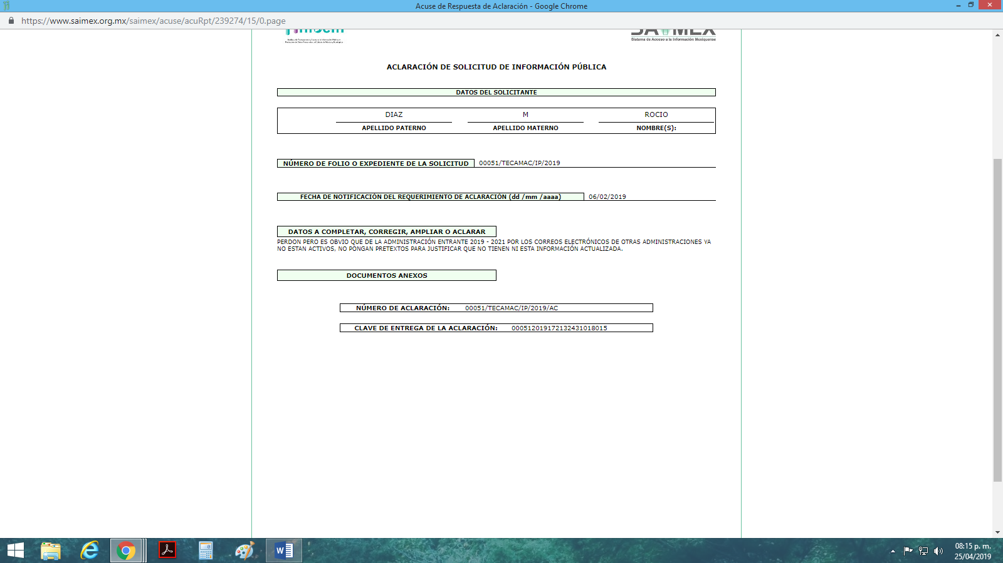

CUARTO. De la respuesta del sujeto obligado.
En el expediente electrónico formado en el sistema SAIMEX, se aprecia que el sujeto obligado fue omiso en dar respuesta a la solicitud de información presentada por la recurrente. Derivado de lo anterior, se constituye la figura de la negativa ficta, cuya esencia consiste en atribuir un efecto negativo de la autoridad administrativa frente a las instancias y solicitudes que hagan los particulares.

QUINTO. Del recurso de revisión.
Inconforme con la falta respuesta presentada por el sujeto obligado, la recurrente interpuso el recurso de revisión, en fecha cuatro de marzo de dos mil diecinueve, el cual fue registrado en el sistema electrónico SAIMEX, con el número de expediente 01295/INFOEM/IP/RR/2019, en el cual arguye, las siguientes manifestaciones:

Acto Impugnado:
“OMISOS A DAR SEGUIMIENTO Y RESPUESTA A MI SOLICITUD, ES OBVIO LA OPACIDAD CON LA QUE TRABAJAN, RISA DA CUANDO SU PRESIDENTA DICE QUE SU ADMINISTRACIÓN ES TRANSPARENTE, SON NOTORIAS SUS DEFICIENCIAS PARA HACER SU TRABAJO.” [Sic]

Razones o Motivos de Inconformidad:
“OMISOS A DAR SEGUIMIENTO Y RESPUESTA A MI SOLICITUD, ES OBVIO LA OPACIDAD CON LA QUE TRABAJAN, RISA DA CUANDO SU PRESIDENTA DICE QUE SU ADMINISTRACIÓN ES TRANSPARENTE, SON NOTORIAS SUS DEFICIENCIAS PARA HACER SU TRABAJO.” [Sic]

SEXTO. Del turno del recurso de revisión.
Medio de impugnación que le fue turnado a la Comisionada Zulema Martínez Sánchez, por medio del sistema electrónico en términos del arábigo 185 fracción I de la Ley de Transparencia y Acceso a la información Pública del Estado de México y Municipios, del cual recayó acuerdo de admisión en fecha ocho de marzo de dos mil diecinueve, determinándose en él, un plazo de siete días para que las partes manifestaran lo que a su derecho corresponda en términos del numeral ya citado.

SÉPTIMO. De la etapa de instrucción.
Así, una vez abierta la etapa de instrucción, en el sumario se observa que el sujeto obligado fue omiso en rendir el informe justificado correspondiente o en realizar manifestación alguna, asimismo se observa que la recurrente no realizó manifestaciones, por lo que una vez transcurrido el plazo establecido, en fecha doce de abril de dos mil diecinueve, se decretó el cierre de instrucción en términos del artículo 185 fracción VI de la Ley de Transparencia y Acceso a la Información Pública del Estado de México y Municipios, iniciando el término legal para dictar resolución definitiva del asunto.
Así, en fecha veintinueve de abril del año en curso se amplió el plazo para dictar resolución, en términos del artículo 181 de la Ley de Transparencia y Acceso a la Información Pública del Estado de México y Municipios.

C O N S I D E R A N D O
PRIMERO. De la competencia.
Este Instituto de Transparencia, Acceso a la Información Pública y Protección de Datos Personales del Estado de México, es competente para conocer y resolver los presentes recursos de revisión interpuestos por la recurrente conforme a lo dispuesto en los artículos 6, apartado A, fracción IV de la Constitución Política de los Estados Unidos Mexicanos, 5, párrafos vigésimo, vigésimo primero y vigésimo segundo fracción IV de la Constitución Política del Estado Libre y Soberano de México, 1, 2 fracción II, 13, 29, 36 fracciones II y III, 176, 178, 179 fracción VII, 181 párrafo tercero, 182, 185, 188 y 194 de la Ley de Transparencia y Acceso a la Información Pública del Estado de México y Municipios, 9 fracciones I, XXIV, 11 y 14 fracción I del Reglamento Interior del Instituto de Transparencia, Acceso a la Información Pública y Protección de Datos Personales del Estado de México.

SEGUNDO. Sobre los alcances del recurso de revisión.
Derivado de la impugnación realizada, es menester señalar que los recursos de revisión inmersos en la Ley de Transparencia vigente en la entidad, tiene el fin y alcance que señalan los numerales 176, 179, 181 párrafo cuarto, 194 y 195 y demás aplicables de la Ley de Transparencia y Acceso a la Información Pública del Estado de México y Municipios vigente, los cuales serán analizados conforme a las actuaciones que obren en el expediente electrónico, con la finalidad de reparar cualquier posible afectación al derecho de acceso a la información pública y garantizando el principio rector de máxima publicidad.

TERCERO. De las causas de improcedencia.
En el procedimiento de acceso a la información y de los medios de impugnación de la materia, se advierten diversos supuestos de procedibilidad que deben estudiarse con la finalidad de dar cumplimiento a los principios de legalidad y objetividad inmersos en el artículo 9 de Ley de Transparencia y Acceso a la Información Pública del Estado de México y Municipios, en correlación con la seguridad jurídica que debe generar lo actuado ante este Organismo garante.

Siendo una facultad legal entrar al estudio de las causas de improcedencia que hagan valer las partes o que se adviertan de oficio por este Resolutor debe ser objeto de análisis previo al estudio de fondo del asunto; presupuestos procesales de inicio o trámite de un proceso, dotando de seguridad jurídica las resoluciones, máxime que se trata de una figura procesal adoptada en la ley de la materia, la cual permite dilucidar alguna causal que impida el estudio y resolución, cuando una vez admitido el recurso de revisión se advierta una causa de improcedencia que permita sobreseerlo, sin estudiar el fondo del asunto.

Estudio oficioso o a petición de parte que no son incompatibles con el derecho de acceso a la justicia, ya que éste no se coarta por regular causas de improcedencia y sobreseimiento con tales fines.
Así las cosas, del análisis del expediente electrónico no se actualiza ninguna causa de improcedencia de las referidas en el artículo 191 de la Ley de Transparencia y Acceso a la Información Pública del Estado de México y Municipios, ni mucho menos se hizo valer causa de improcedencia alguna por las partes, que resulte dable abordar, encontrándose actualizados todos los presupuestos procesales para atender el fondo del asunto, en los términos del considerando posterior.

CUARTO. Estudio y resolución del asunto.
Antes de abordar el estudio, debemos precisar que el Sujeto Obligado no realizó pronunciamiento alguno, pues no se debe perder de vista que el objeto del presente fallo nace a la vida jurídica en el momento en el que el particular reviste la figura de Recurrente interponiendo dicho medio de impugnación, el cual tiene como motivo de inconformidad la omisión de la autoridad en dar respuesta a su solicitud, en consecuencia se actualizándose las hipótesis, señaladas en las fracciones I y VII, del artículo 179, de la Ley de Transparencia y Acceso a la Información Pública del Estado de México y Municipios, resultando procedente la interposición del recurso de revisión cuando no se dé respuesta a una solicitud de información.

Ante la omisión del Sujeto Obligado para dar respuesta a la Recurrente, se advierte lo que en la doctrina se le conoce como negativa ficta, figura jurídica cuya esencia consiste en atribuir un efecto negativo al silencio de la autoridad administrativa frente a las instancias y solicitudes que hagan los particulares.

En este sentido la negativa ficta constituye una presunción legal, en el entendido de que donde no hubo respuesta por parte del Sujeto Obligado existe, una resolución de rechazo ante la solicitud del ciudadano; ya que efectivamente, dicha figura se encuentra íntimamente vinculada con el Derecho al Acceso de Información, consagrado en nuestra Carta Magna, es por ello que constituye un instrumento que garantiza la posibilidad de defensa del particular en contra de la incertidumbre jurídica y que tiende a realizar ese Estado de Derecho en el que, el particular, tiene siempre una vía de defensa.

En este sentido en el marco del derecho de acceso a la información pública, la figura de la negativa ficta brinda al ciudadano la oportunidad de inconformarse en los casos en que estime violentado su derecho; en consecuencia, resulta indispensable subrayar que el derecho de acceso a la información pública, implica que cualquier persona conozca la información contenida en los documentos que se encuentren en los archivos de los Sujetos Obligados, conforme a los artículos 4, 12, 24 último párrafo y 160 de la Ley local en la materia, que a la letra citan:
Artículo 4. El derecho humano de acceso a la información pública es la prerrogativa de las personas para buscar, difundir, investigar, recabar, recibir y solicitar información pública, sin necesidad de acreditar personalidad ni interés jurídico.

Toda la información generada, obtenida, adquirida, transformada, administrada o en posesión de los sujetos obligados es pública y accesible de manera permanente a cualquier persona, en los términos y condiciones que se establezcan en los tratados internacionales de los que el Estado mexicano sea parte, en la Ley General, la presente Ley y demás disposiciones de la materia, privilegiando el principio de máxima publicidad de la información. Solo podrá ser clasificada excepcionalmente como reservada temporalmente por razones de interés público, en los términos de las causas legítimas y estrictamente necesarias previstas por esta Ley.

Los sujetos obligados deben poner en práctica, políticas y programas de acceso a la información que se apeguen a criterios de publicidad, veracidad, oportunidad, precisión y suficiencia en beneficio de los solicitantes.

Artículo 12. Quienes generen, recopilen, administren, manejen, procesen, archiven o conserven información pública serán responsables de la misma en los términos de las disposiciones jurídicas aplicables.

Los sujetos obligados sólo proporcionarán la información pública que se les requiera y que obre en sus archivos y en el estado en que ésta se encuentre. La obligación de proporcionar información no comprende el procesamiento de la misma, ni el presentarla conforme al interés del solicitante; no estarán obligados a generarla, resumirla, efectuar cálculos o practicar investigaciones.
(…)
Artículo 24.
(…)
Los sujetos obligados solo proporcionarán la información pública que generen, administren o posean en el ejercicio de sus atribuciones.”
(…)
Artículo 160. Los sujetos obligados deberán otorgar acceso a los documentos que se encuentren en sus archivos o que estén obligados a documentar de acuerdo con sus facultades, competencias o funciones en el formato que el solicitante manifieste, de entre aquellos formatos existentes, conforme a las características físicas de la información o del lugar donde se encuentre así lo permita.

En caso que la información solicitada consista en bases de datos se deberá privilegiar la entrega de la misma en formatos abiertos.

Así que la obligación de los Sujetos Obligados de dar acceso a la información pública que generen, administren o posean, se tendrá por cumplida cuando el solicitante tenga a su disposición la información requerida, o cuando realice la consulta de la misma en el lugar que ésta se localice, de acuerdo a lo señalado por el artículo 166 de la Ley local en la materia, que se reproduce de la siguiente forma:

Artículo 166. La obligación de acceso a la información pública se tendrá por cumplida cuando el solicitante tenga a su disposición la información requerida, o cuando realice la consulta de la misma en el lugar en el que ésta se localice.

De lo anterior, conforme a las acciones del Sujeto Obligado, se establece que éste vulnera el derecho de acceso a la información pública del Recurrente, toda vez que no entrega respuesta a la solicitud de información presentada, de conformidad a lo establecido en el artículo 24 fracción XI, de la ley local en la materia, que señala:

Artículo 24. Para el cumplimiento de los objetivos de esta Ley, los sujetos obligados deberán cumplir con las siguientes obligaciones, según corresponda, de acuerdo a su naturaleza:
(...)
XI. Dar acceso a la información pública que le sea requerida, en los términos de la Ley General, esta Ley y demás disposiciones jurídicas aplicables;

Una vez expuesto lo anterior, resulta necesario retomar los requerimientos de la entonces solicitante los cuales versan específicamente en conocer la siguiente información:

- Directorio de los servidores públicos, regidores, directores, jefes y subjefes, debiendo incluir el cargo, dirección de oficina, teléfono y extensión y correo electrónico oficial.

Para lo anterior, tal y como se mencionó en los antecedentes de la presente resolución, el sujeto obligado promovió una solicitud de aclaración, ello a través del sistema electrónico del SAIMEX, en donde en síntesis, requería se especificara el año de la información solicitada.

Derivado de lo expuesto en el párrafo que antecede, la recurrente desahogo la solicitud de aclaración que adjunto el sujeto obligado, manifestando que la información solicitada corresponde a la presente administración municipal 2016-2021.

En ese orden de ideas, de las constancias que obran en el SAIMEX, es posible observar que posterior al desahogo de la aclaración de la solicitud de información, el sujeto obligado fue omiso en proporcionar la respuesta correspondiente, es por ello que resulta necesario exponer las siguientes presiones:

Dada la información solicitada por la hoy recurrente, resulta necesario invocar lo que establece nuestra Ley de Transparencia y Acceso a la Información Pública del Estado de México y Municipios, en su artículo 23 fracción IV, el cual señala lo siguiente:

Artículo 23. Son sujetos obligados a transparentar y permitir el acceso a su información y proteger los datos personales que obren en su poder:

(…)

V. Los ayuntamientos y las dependencias, organismos, órganos y entidades de la administración municipal;

(…)

De lo anterior tenemos que, efectivamente, son sujetos obligados a transparentar y permitir el acceso a la información pública y a la protección de datos personales que obren en su poder, los Ayuntamientos y las dependencias, organismos, órganos y entidades de la administración pública municipal.

En ese orden de ideas, resulta necesario invocar el numeral 92 de la Ley en referencia, el cual establece las obligaciones de transparencia común, que los sujetos obligados deben poner a disposición del público de manera permanente y actualizada, que para ser precisos dicho artículo contempla en su fracción VII lo relacionado con la información solicitada, mismo que a la letra señala lo siguiente:

Artículo 92. Los sujetos obligados deberán poner a disposición del público de manera permanente y actualizada de forma sencilla, precisa y entendible, en los respectivos medios electrónicos, de acuerdo con sus facultades, atribuciones, funciones u objeto social, según corresponda, la información, por lo menos, de los temas, documentos y políticas que a continuación se señalan:

(…)

VII. El directorio de todos los servidores públicos, a partir del nivel de jefe de departamento o su equivalente o de menor nivel, cuando se brinde atención al público, manejen o apliquen recursos públicos, realicen actos de autoridad o presten servicios profesionales bajo el régimen de confianza u honorarios y personal de base.

El directorio deberá incluir, al menos el nombre, cargo o nombramiento oficial asignado, nivel del puesto en la estructura orgánica, fecha de alta en el cargo, número telefónico, domicilio para recibir correspondencia y dirección de correo electrónico oficiales, datos que deberán señalarse de forma independiente por dependencia y entidad pública de cada sujeto obligado;”

(…)

En ese sentido podemos deducir que, el sujeto obligado tiene facultades para generar, poseer y administrar el directorio de servidores públicos solicitado por la hoy recurrente, toda vez que de la normatividad anteriormente referida, este se encuentra obligado a generar dicho documento y ponerlo a disposición del público de manera permanente y actualizada.

Ahora bien, tomando como referencia que la información peticionada, debe estar publicada en los respectivos medios electrónicos, este Resolutor realizó una búsqueda en el portal Ipomex del sujeto obligado, dando como resultado lo siguiente:

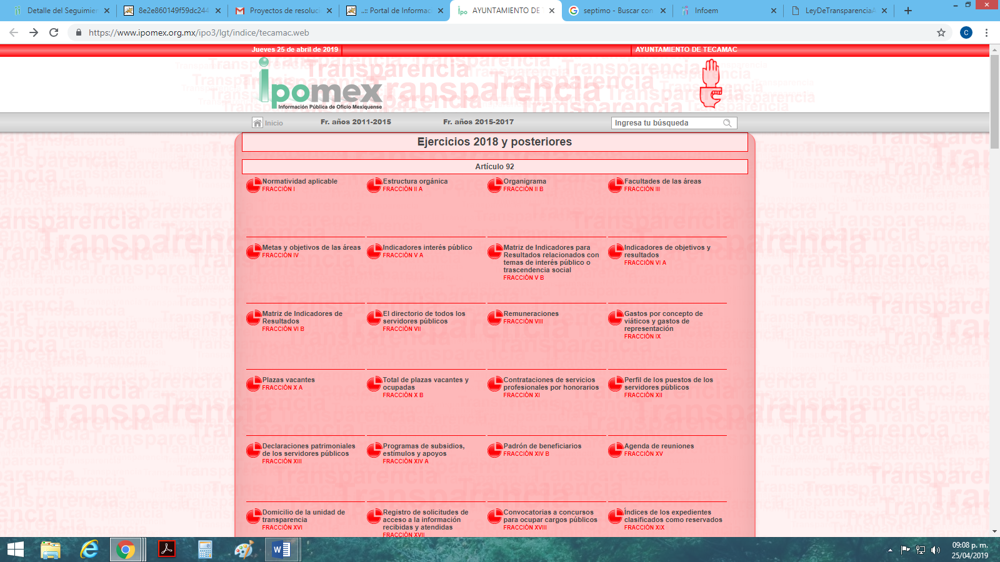

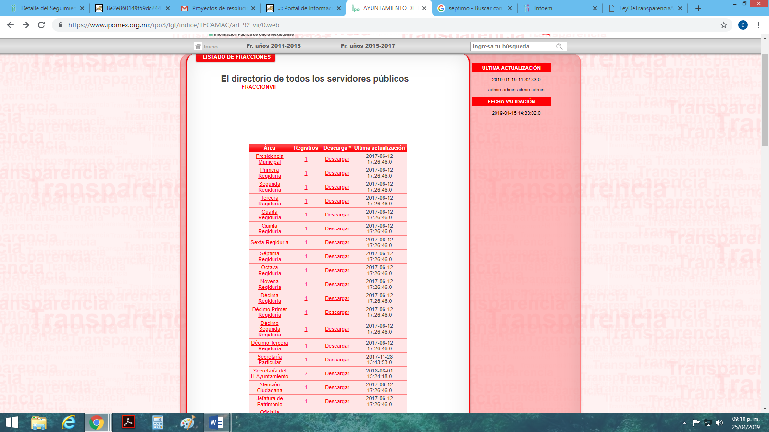

Así las cosas, podemos observar de las pantallas insertas con antelación que, el sujeto obligado si bien tiene publicada la información que establece la fracción VII del artículo 92, esta no se encuentra debidamente actualizada, es decir contiene los datos de la administración pública pasada, es por ello que dicha autoridad debe dar la debida atención a la solicitud de información planteada por la hoy recurrente y entregar el directorio de los servidores públicos en referencia.

Asimismo cabe resaltar el lineamiento TERCERO de los Lineamientos Técnicos para la publicación, homologación y estandarización de la información establecida en el Título Quinto, Capítulos II, III y IV, y el Título Noveno de la Ley de Transparencia y Acceso a la Información Pública del Estado de México y Municipios, que establece lo siguiente:

“Tercero. En todo lo no regulado expresamente por los presentes Lineamientos serán aplicables los principios, reglas, disposiciones, criterios y formatos previstos en los Lineamientos Técnicos Generales”

Visto lo anterior, resultan de observancia y aplicación los Lineamientos Técnicos Generales para la Publicación, Homologación y Estandarización de la información de las obligaciones establecidas en el Título Quinto y en la fracción IV del artículo 31 de la Ley General de Transparencia y Acceso a la Información Pública, que deben de difundir los sujetos obligados en los portales de Internet y en la Plataforma Nacional de Transparencia, en específico la fracción VII del artículo 70 de la citada Ley General, que establecen lo siguiente:

“VII. El directorio de todos los servidores públicos, a partir del nivel de jefe de departamento o su equivalente, o de menor nivel, cuando se brinde atención al público; manejen o apliquen recursos públicos; realicen actos de autoridad, o presten servicios profesionales bajo el régimen de confianza u honorarios y personal de base. El directorio deberá incluir al menos el nombre, cargo o nombramiento asignado, nivel del puesto en la estructura orgánica, fecha de alta en el cargo, número telefónico, domicilio para recibir correspondencia y dirección de correo electrónico oficiales;

El directorio oficial o institucional es la información básica de los(as) servidores(as) públicos(as), integrantes, miembros del sujeto obligado y/o toda persona que desempeñe un empleo, cargo o comisión y/o ejerza actos de autoridad. Se conformará con los datos para establecer contacto con los(as) servidores(as) públicos(as) y/o integrantes miembros que ocupan los cargos especificados en la estructura orgánica básica y no básica , desde el nivel de jefe de departamento o equivalente, hasta el titular del sujeto obligado, o de menor nivel, cuando se brinde atención al público, se manejen o apliquen recursos públicos, se realicen actos de autoridad o se presten servicios profesionales bajo el régimen de confianza u honorarios y personal de base.
La información a que se refiere esta fracción deberá guardar correspondencia con lo publicado en las fracciones II (estructura orgánica), III (facultades de cada área), IV (metas y objetivos de las áreas), VI (indicadores que permiten rendir cuenta de objetivos y resultados), VIII (remuneración), IX (gastos de representación y viáticos), X (total de plazas y personal de base y confianza), XII (declaraciones patrimoniales), XIII (Unidad de Transparencia) y XVII (información curricular de servidores(as) públicos(as) del artículo 70 de la Ley General.
Para facilitar la búsqueda, la información deberá incluirse en una base de datos donde sea posible hacer consultas por área y/o por servidor(a) público(a) o integrante miembro. Cada registro contará con los siguientes criterios:
________________________________________________________________________
Periodo de actualización: trimestral
Conservar en el portal de transparencia: información vigente y la del ejercicio en curso.
Aplica a: Todos los sujetos obligados” (sic)

De la lectura de los ordenamientos normativos citados, que les son obligatorios a los sujetos obligados para la publicidad de la información pública de oficio, se acredita que el en caso concreto, se establece la periodicidad de actualización del sistema, por lo que bajo ese entendido la información publicada NO se encuentra actualizada.

Asimismo no pasa desapercibido por este Órgano Garante, que por cuanto hace a las manifestaciones realizadas por la recurrente en sus razones o motivos de inconformidad referentes a “…ES OBVIO LA OPACIDAD CON LA QUE TRABAJAN, RISA DA CUANDO SU PRESIDENTA DICE QUE SU ADMINISTRACIÓN ES TRANSPARENTE, SON NOTORIAS SUS DEFICIENCIAS PARA HACER SU TRABAJO.” Este Instituto considera que las mismas no son susceptibles de considerarse al ser manifestaciones subjetivas que no pueden ser colmadas con la entrega de algún documento.

De igual forma, toda vez que se acredita que el sujeto obligado fue omiso en responder la solicitud de información hecha por la recurrente, resulta dable ordenar dar vista al Titular de la Contraloría Interna y Órgano de Control y Vigilancia de este Instituto, de conformidad con el artículo 190 de la Ley de Transparencia y Acceso a la Información Pública del Estado de México y Municipios, a efecto de que determine lo conducente.

En mérito de lo expuesto en líneas anteriores, resultan parcialemnte fundados los motivos de inconformidad que arguye la recurrente en su medio de impugnación que fue materia de estudio, en virtud de que el sujeto obligado fue omiso en dar respuesta a la solicitud de información 00051/TECAMAC/IP/2019. Adicionalmente, fue omiso en rendir sus informes justificados.

Por lo antes expuesto y fundado,
SE RESUELVE
PRIMERO. Resultan parcialmente fundadas las razones o motivos de inconformidad hechos valer por la recurrente, en términos del considerando CUARTO de la presente resolución.

SEGUNDO. Se ORDENA al sujeto obligado, atienda la solicitud de información número 00051/TECAMAC/IP/2019, y en términos del Considerando CUARTO de la presente resolución haga entrega a la recurrente, de la actual administración pública municipal 2019-2021, a través del SAIMEX, de lo siguiente:

- Directorio de los servidores públicos del Ayuntamiento de Tecámac.

TERCERO. REMÍTASE la presente resolución al Titular de la Unidad de Transparencia del sujeto obligado, para que conforme al artículo 186 último párrafo, 189 segundo párrafo y 194 de la Ley de Transparencia y Acceso a la Información Pública del Estado de México y Municipios, dé cumplimiento a lo ordenado dentro del plazo de diez días hábiles, debiendo informar a este Instituto en un plazo de tres días hábiles siguientes sobre el cumplimiento dado a la presente.

CUARTO. NOTIFÍQUESE a la recurrente la presente resolución, hágase de su conocimiento que en caso de que considere que le cause algún perjuicio, podrá promover el Juicio de Amparo en los términos de las leyes aplicables, de acuerdo a lo estipulado por el artículo 196 de la Ley de Transparencia y Acceso a la Información Pública del Estado de México y Municipios.

QUINTO. GÍRESE oficio al Contralor Interno y Órgano de Control y Vigilancia de este Instituto para hacer de su conocimiento la presente resolución a fin de que en ejercicio de sus atribuciones y de conformidad al artículo 190 de la Ley de Transparencia y Acceso a la Información Pública del Estado de México y Municipios, determine lo conducente, en términos del Considerando CUARTO de la presente resolución.

ASÍ LO RESUELVE, POR UNANIMIDAD DE VOTOS EL PLENO DEL INSTITUTO DE TRANSPARENCIA, ACCESO A LA INFORMACIÓN PÚBLICA Y PROTECCIÓN DE DATOS PERSONALES DEL ESTADO DE MÉXICO Y MUNICIPIOS, CONFORMADO POR LOS COMISIONADOS, ZULEMA MARTÍNEZ SÁNCHEZ, EVA ABAID YAPUR, JOSÉ GUADALUPE LUNA HERNÁNDEZ (AUSENCIA JUSTIFICADA), JAVIER MARTÍNEZ CRUZ Y LUIS GUSTAVO PARRA NORIEGA, EN LA DÉCIMA OCTAVA SESIÓN ORDINARIA CELEBRADA EL CATORCE DE MAYO DE DOS MIL DIECINUEVE ANTE EL SECRETARIO TÉCNICO DEL PLENO, ALEXIS TAPIA RAMÍREZ.
------------------------------------------------------------------------------------------------------------------------------------------------------------------------------------------------------------------------------------------------------------------------------------------------------------------------------------------------------------------------------------------------------------------------------------------------------------------------------------------------------------

Zulema Martínez Sánchez
Comisionada Presidenta
(Rúbrica)

José Guadalupe Luna Hernández
Comisionado
(Ausencia Justificada)

Eva Abaid Yapur
Comisionada
(Rúbrica)

Luis Gustavo Parra Noriega
Comisionado
(Rúbrica).

Javier Martínez Cruz
Comisionado
(Rúbrica)

Alexis Tapia Ramírez
Secretario Técnico del Pleno
(Rúbrica)

Esta hoja corresponde a la resolución de fecha catorce de mayo de dos mil diecinueve, emitida en el recurso de revisión 01295/INFOEM/IP/RR/2019.
OSAM/CDFE

IMPROCEDENCIA Y SOBRESEIMIENTO EN EL JUICIO DE AMPARO. LAS CAUSAS PREVISTAS EN LOS ARTÍCULOS 73 Y 74 DE LA LEY DE LA MATERIA, RESPECTIVAMENTE, NO SON INCOMPATIBLES CON EL ARTÍCULO 25.1 DE LA CONVENCIÓN AMERICANA SOBRE DERECHOS HUMANOS. Del examen de compatibilidad de los artículos 73 y 74 de la Ley de Amparo con el artículo 25.1 de la Convención Americana sobre Derechos Humanos no se advierte que el derecho interno desatienda los estándares que pretenden proteger los derechos humanos en dicho tratado, por regular causas de improcedencia y sobreseimiento que impiden abordar el estudio de fondo del asunto en el juicio de amparo, en virtud de que el propósito de condicionar el acceso a los tribunales para evitar un sobrecargo de casos sin mérito, es en sí legítimo, por lo que esa compatibilidad, en cuanto a los requisitos para la admisibilidad de los recursos dependerá, en principio, de los siguientes criterios: no pueden ser irracionales ni de tal naturaleza que despojen al derecho de su esencia, ni discriminatorios y, en el caso, la razonabilidad de esas causas se justifica por la viabilidad de que una eventual sentencia concesoria tenga un ámbito de protección concreto y no entre en conflicto con el orden jurídico, no son de tal naturaleza que despojen al derecho de su esencia ni tampoco son discriminatorias, pues no existe alguna condicionante para su aplicabilidad, en función de cuestiones personales o particulares del quejoso. Por tanto, las indicadas causas de improcedencia y sobreseimiento no son incompatibles con el citado precepto 25.1, pues no impiden decidir sencilla, rápida y efectivamente sobre los derechos fundamentales reclamados como violados dentro del juicio de garantías.

